局部刷新/异步访问

学习目标：

异步校验用户名是否存在

站内查询

1.什么是同步，什么是异步？

同步现象：客户端发送请求到服务器端，当服务器返回响应之前，客户端都处于等待卡死状态；

异步现象：客户端发送请求到服务器端，无论服务器是否返回响应，客户端都可以随意做其他事情，不会被卡死。

2.Ajax的运行原理

页面发起请求，会将请求发送给浏览器内核中的Ajax引擎，Ajax引擎会提交请求到服务器端，在这段时间里，客户端可以任意进行任意操作，直到服务器端将数据返回给Ajax引擎后，会触发你设置的事件，从而执行自定义的js逻辑代码完成某种页面1 功能。

3.js原生的Ajax技术（了解）

js原生的Ajax其实就是围绕浏览器内内置的Ajax引擎对象进行学习的，要使用js原生的Ajax完成异步操作，有如下步骤：

1. 创建Ajax引擎对象
2. 为Ajax引擎对象绑定监听（监听服务器已将数据响应给引擎）
3. 绑定提交地址
4. 发送请求
5. 接收响应请求

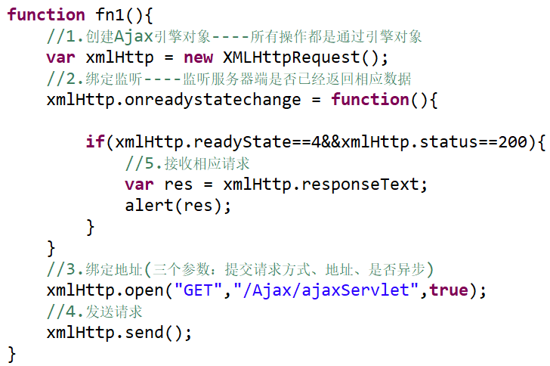

所有异步访问都是Ajax引擎